SISTEMA DUPONT: UMA ANÁLISE DE EMPRESAS QUE MIGRARAM PARA OS NÍVEIS DIFERENCIADOS DE GOVERNANÇA CORPORATIVA DA BOVESPA

RESUMO

O presente estudo trata em analisar pelo Sistema DuPont os indicadores de rentabilidade das empresas que migraram no ano de 2005 para os níveis diferenciados de governança corporativa da Bovespa, nas quais se enquadram a Duratex S.A., Lojas Renner S.A., Cyrela Brazil Realty S.A., Ultrapar Participações S.A. e a Tractebel Energia S.A.. Foi tratado o comportamento das rentabilidades sobre o ativo (ROA) e sobre o patrimônio líquido (ROE), segundo a metodologia DuPont, observando de que maneira os resultados foram formados. Os exercícios analisados foram os que compreenderam os anos de 2003 até 2007, ou seja, dois anos antes da adesão e dois anos após. Sob a ótica DuPont os resultados foram favoráveis às empresas estudadas; com exceção da Ultrapar Participações S.A. que à partir de 2004 suas rentabilidades obtiveram queda constante, fruto de um mercado desfavorável para o ramo que atua e ainda pela realização de uma grande aquisição pela empresa no período, trazendo conseqüências negativas nos resultados. Já em relação as demais empresas foi observado que após a adesão nos níveis diferenciados de governança corporativa suas rentabilidades tornaram-se crescentes. Por fim, sugere-se para pesquisas futuras a análise entre empresas de um mesmo setor, como também entre empresas que fazem parte dos níveis diferenciados de governança corporativa com outras que não fazem parte de nenhum dos níveis.

Palavras-chave: Governança Corporativa, Sistema DuPont, Retorno sobre o Ativo e Retorno sobre o Patrimônio Líquido.

1 INTRODUÇÃO

A Ciência Contábil possui como objetivo gerar informações aos seus usuários, de forma que atenda a necessidade de cada um deles. Os stakeholders como são chamados os clientes, investidores, fornecedores, ou qualquer outro que tenha vínculo ou interesse em informações de uma entidade, devem receber tratamento diferenciado pelo profissional com intuito de gerar tais informações.
Uma maneira de se ter uma ampla visão da situação financeira ou econômica de uma empresa é através da análise de índices econômico-financeiros.
Matarazzo (2003, p. 147) assim define:
Índice é a relação entre contas ou grupo de contas das Demonstrações Financeiras, que visa evidenciar determinado aspecto da situação econômica ou financeira de uma empresa.
Os índices contribuem para que se possa ter uma visão global de um determinado aspecto de uma empresa, sendo às vezes mais fácil à interpretação deles, ao invés de analisar com o resultado dos montantes. Pode se ter então, a idéia de que quanto mais índices melhor para a empresa, porém além do aumento dos custos, a grande quantidade de índices pode trazer confusão em sua análise. O mais vantajoso então é focar a análise em o que se está interessado em analisar.
Gitman (1997, p. 125) afirma: “Duas abordagens bastante comuns para uma análise completa de índices são: (1) o sistema DuPont e (2) a análise geral de vários índices”. O foco deste estudo será sobre a análise DuPont, método que procura analisar de uma maneira objetiva como foi formado o resultado para se avaliar a situação financeira da empresa, utilizando-se das demonstrações contábeis para isto.
Este estudo busca, pelo sistema DuPont, responder as seguintes questões: (1) qual o percentual das taxas de retorno sobre o ativo e sobre o patrimônio líquido das empresas no período analisado (2) e qual o comportamento destas após a adesão nos níveis diferenciados de governança corporativa da Bovespa?
Dessa forma, será realizada uma análise das empresas nos últimos cinco anos. Como também observar e comparar seus resultados no período.

1.2 OBJETIVO

O objetivo desta investigação é o de analisar as variações das taxas de retorno sobre o ativo e patrimônio líquido das empresas conforme a metodologia DuPont, e ainda, verificar se a adesão das empresas nos níveis diferenciados de governança corporativa da Bovespa fez com que aumentasse suas rentabilidades.

1.3 METODOLOGIA DA PESQUISA

Para a análise deste estudo a tipologia utilizada quanto aos seus objetivos será de uma pesquisa descritiva, pois por meio da observação dos dados das empresas, seus índices serão comparados e analisados. Martins (2007, p. 36) afirma que a pesquisa descritiva objetiva “[...] a descrição das características de determinada população ou fenômeno, bem como o estabelecimento de relações entre variáveis e fatos”. Caracteriza-se assim como descritiva, pois serão os dados identificados e relatados, objetivando a comparação e análise destes.
Quanto aos procedimentos esta pesquisa se caracteriza por bibliográfica. Assim, Beuren (2006, p. 87) explica:
O material consultado na pesquisa bibliográfica abrange todo referencial já tornado público em relação ao tema de estudo, desde publicações avulsas, boletins, jornais, revistas, livros, pesquisas, monografias, dissertações, teses, entre outros. Por meio dessas bibliografias reúnem-se conhecimentos sobre a temática pesquisada.
Gil (2002, p. 45) completa:
A principal vantagem da pesquisa bibliográfica reside no fato de permitir ao investigador a cobertura de uma gama de fenômenos muito mais ampla do que aquela que poderia pesquisar diretamente.
Por fim, em relação à tipologia quanto ao problema, será esta pesquisa quantitativa, pois serão relacionados valores numéricos encontrados nas demonstrações contábeis, para então, chegar-se aos resultados e interpretação destes.
Em resumo, os dados serão coletados das demonstrações contábeis dos cinco últimos anos da Duratex S.A., Lojas Renner S.A., Cyrela Brazil Realty S.A., Ultrapar Participações S.A. e a Tractebel Energia S.A.. Será efetuada uma análise através de índices financeiros, dando maior relevância ao Retorno sobre o Ativo (ROA) e o Retorno sobre o Patrimônio Líquido (ROE), sendo que através dos demonstrativos contábeis chegar-se-á a fórmula DuPont (ROA) e a fórmula DuPont modificada (ROE), objetos desta investigação.

2 FUNDAMENTAÇÃO TEÓRICA

2.1 SISTEMA DE ANÁLISE DUPONT E DUPONT MODIFICADO

De acordo com Gitman (1997, p. 125) o sistema DuPont “funciona como uma técnica de busca que ajuda a localizar as áreas-chaves responsáveis pela desempenho financeiro da empresa”.
Conforme Brigham e Houston (1999, p. 94), “A margem líquida multiplicada pelo giro do ativo é chamada de Fórmula DuPont, e fornece a taxa de retorno sobre os ativos”.
Kassai (2005, p. 179) afirma que “A taxa de retorno sobre o ativo Return on Assets (ROA) também é uma medida de retorno de investimento [...]”.
A fórmula pode ser explicada da seguinte maneira:
ROA = margem líquida x giro do ativo total
Desmembrando temos que:
ROA = LL depois I.R. x vendas = LL depois do I.R.
vendas ativo total ativo total
A definição de margem é dada por Marion (2002, p. 166) da seguinte maneira:
Significa quantos centavos de cada real de venda restaram após a dedução de todas as despesas (inclusive o Imposto de Renda). [...] Estes indicadores de Lucro sobre Vendas são conhecidos como lucratividade, ou seja, apuram quantos centavos se ganha por real vendido.
Marion (2002, p. 166) assim define o giro:
Significa a eficiência com que a empresa utiliza seus Ativos, com o objetivo de gerar reais de vendas. Quanto mais for gerado de vendas, mais eficientemente os Ativos serão utilizados.
Tem-se ainda sobre Giro x Margem, que conforme Matarazzo (2003, p. 420):
[...] o Giro (V/A) é um índice de medição da eficiência de vendas em relação ao investimento total, enquanto a Margem representa a eficiência de despesas em relação às vendas, pois quanto menores as despesas maior será a margem de lucro.
Portanto, a fórmula DuPont inicial mede de duas formas o seu retorno, primeiro com os lucros sobre as vendas, e segundo com a eficiência da utilização de seus ativos.
Com relação à fórmula modificada DuPont, Gitman (1997, p. 127) afirma:
Essa fórmula relaciona a taxa de retorno sobre o ativo total ROA à taxa de retorno sobre o patrimônio líquido (ROE). Esta última é obtida multiplicando-se o ROA pelo MAF – multiplicador de alavancagem financeira. O MAF é dado pela razão ativo total patrimônio líquido.
Especificando:
ROE = ROA x MAF
Dessa forma, tem-se:
ROE = LL depois I.R. x ativo total = LL depois do I.R.
ativo total PL PL
A fórmula DuPont inicial é valida quando a empresa visa analisar a parte operacional dela referente às receitas, despesas e investimentos. Porém surge a necessidade em se utilizar o multiplicador de alavancagem financeira (MAF), pois as empresas tendem a buscar capital de terceiros. Caso a empresa não se utilize de exigível, aconteceria da seguinte forma, como explica Brigham, Gapenski e Ehrhardt (2001, p. 111):
Se uma empresa fosse financiada somente com capital próprio, a taxa de retorno sobre ativos (ROA) e o retorno sobre o patrimônio líquido (ROE) seriam os mesmos, porque os ativos totais seriam iguais ao patrimônio líquido.
Complementando a questão acima, caso não houvesse capital de terceiros na empresa, esta igualdade seria verdadeira:
ROA = LL depois I.R. x LL depois I.R = ROE
ativo total PL
Gitman (1997, p. 127) completa:
O uso do multiplicador de alavancagem financeira (MAF) para converter o ROA ao ROE reflete o impacto da alavancagem (uso do capital de terceiros) sobre o retorno dos proprietários.
Kassai (2005, p. 184) afirma que o ROE “[...] mede a rentabilidade sobre os recursos líquidos da empresa, sobre os recursos efetivamente investidos”.
Sobre a formula modificada DuPont Brigham e Houston (1999, p. 97) mostram: “[...] a fórmula DuPont mostra como a margem líquida, o giro do ativo e a utilização de capital de terceiros interagem para determinar o retorno sobre o patrimônio líquido”. Assim:
ROE = margem líquida x giro do ativo x MAF
Pode ser observado a seguir que a fórmula DuPont (ROA) relaciona o lucro sobre as vendas e o capital próprio, e o MAF completa com o objetivo de mostrar a relação também com o capital de terceiros, dessa maneira chegando a fórmula DuPont modificada.
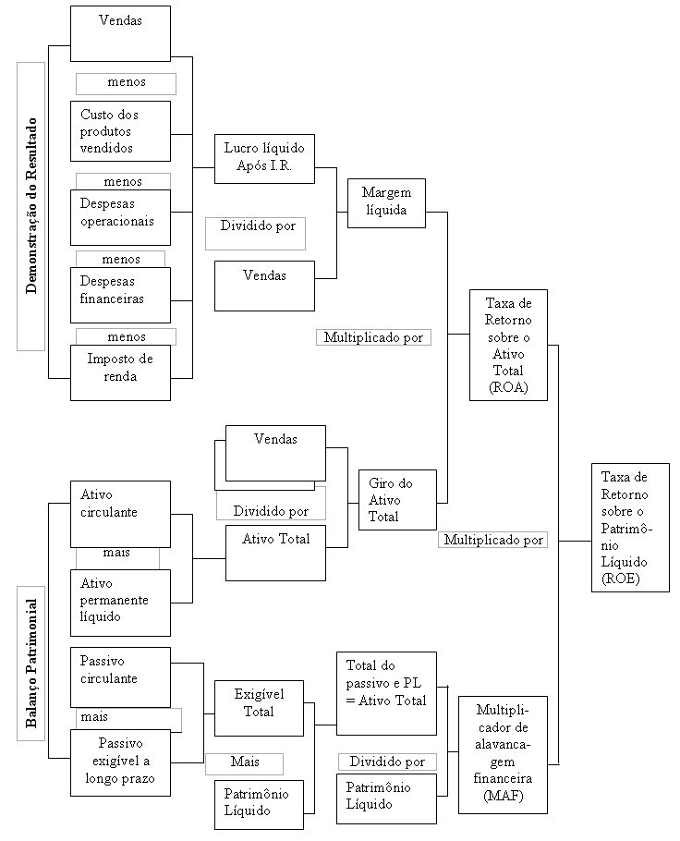
Figura 1: Método DuPont
Fonte: Gitman (1997)

2.2 SEGMENTOS ESPECIAIS DE PRATICAS DIFERENCIADAS DE GOVERNANÇA CORPORATIVA DA BOVESPA

A Bovespa no ano 2000 criou um mercado secundário de valores mobiliários para empresas que possuem melhores práticas de governança corporativa, objetivando melhorar a transparência nas informações, logo maior interesse dos investidores e valorização do capital da sociedade. Foram criados o Nível 1, o Nível 2 e o Novo Mercado. Posteriormente em fevereiro de 2008 foi inaugurado também, o Bovespa Mais. A adesão aos segmentos é voluntária e mesmo que a empresa possua todos os requisitos necessários que se enquadra em quaisquer dos segmentos, ela não é registrada automaticamente.

2.2.1 Comparativo entre os segmentos

Entre o Novo Mercado e os Níveis 1 e 2 as diferenças principais se baseiam que as empresas participantes do Novo Mercado devem possuir apenas ações ordinárias, o que difere dos Níveis 1 e 2. Já em relação a obrigatoriedade da divulgação de demonstrativos financeiros em padrão internacional (IFRS ou US GAAP) o Nível 1 não exige tal prática.
O quadro abaixo demonstra as diferenças entre os segmentos (Bovespa, acesso em 18 maio 2008):
 | BOVESPA  MAIS | NOVO  MERCADO | NÍVEL  2 | NÍVEL  1 | TRADICIONAL
Percentual Mínimo de Ações em Circulação (free float) | 25% de free float até o sétimo ano de listagem, ou condições mínimas de liquidez | No mínimo 25% de free float | No mínimo 25% de free float | No mínimo 25% de free float | Não há regra
Características das Ações Emitidas | Somente ações ON podem ser negociadas e emitidas, mas é permitida a existência de PN | Permite a existência somente de ações ON | Permite a existência de ações ON e PN (com direitos adicionais) | Permite a existência de ações ON e PN | Permite a existência de ações ON e PN
Conselho de Administração | Mínimo de três membros (conforme legislação) | Mínimo de cinco membros, dos quais pelo menos 20% devem ser independentes | Mínimo de cinco membros, dos quais pelo menos 20% devem ser independentes | Mínimo de três membros (conforme legislação) | Mínimo de três membros (conforme legislação)
Demonstrações Financeiras Anuais em Padrão Internacional | Facultativo | US GAAP ou IFRS | US GAAP ou IFRS | Facultativo | Facultativo
Concessão de Tag Along | 100% para ações ON | 100% para ações ON | 100% para ações ON  80% para ações PN | 80% para ações ON (conforme legislação) | 80% para ações ON (conforme legislação)
Adoção da Câmara de Arbitragem do Mercado | Obrigatório | Obrigatório | Obrigatório | Facultativo | Facultativo
Quadro 1: Comparativo entre os segmentos especiais de governança corporativa
Fonte: Bovespa.

3 AMOSTRA

As empresas analisadas são as que migraram para os segmentos especiais da Bovespa no ano de 2005. São encontradas cinco empresas que se enquadram nessa categoria: Duratex S.A., Lojas Renner S.A., Cyrela Brazil Realty S.A., Ultrapar Participações S.A. e a Tractebel Energia S.A.. Nesta amostra são encontradas empresas que migraram para o Nível 1 ou para o Novo Mercado. Podendo ser realizado uma análise no período dois anos que antecedem a adesão, no ano ocorrido, e ainda dois anos após a adesão destas.

 |  | SITUAÇÃO ATUAL
TIPO | EMPRESA | DATA | SEGMENTO
IPO | RENAR | 28/fev/05 | NM
MIGRAÇÃO | DURATEX | 05/mai/05 | N1
IPO | LOCALIZA | 23/mai/05 | NM
IPO | TAM S/A | 14/jun/05 | N2
MIGRAÇÃO | LOJAS RENNER | 01/jul/05 | NM
IPO | ENERGIAS BR | 13/jul/05 | NM
IPO | OHL BRASIL | 15/jul/05 | NM
MIGRAÇÃO | CYRELA REALT | 21/set/05 | NM
MIGRAÇÃO | ULTRAPAR | 27/out/05 | N1
IPO | NOSSA CAIXA | 28/out/05 | NM
MIGRAÇÃO | TRACTEBEL | 16/nov/05 | NM
IPO | COSAN | 18/nov/05 | NM
IPO | UOL | 16/dez/05 | N2
Quadro 2: Adesão aos níveis diferenciados no ano de 2005
Fonte: Planilha disponibilizada pela Bovespa

4 APLICAÇÃO DO MÉTODO DUPONT E DUPONT MODIFICADO

4.1 ANTES DA ADESÃO AOS NÍVEIS DIFERENCIADOS

Empresa | Exercício | LL | RL | ML | AT | GA | ROA | PL | MAF | ROE
Duratex | 2003 | 64.017 | 989.603 | 6,47% | 1.668.115 | 0,5932 | 3,84% | 936.591 | 1,7810 | 6,84%
Duratex | 2004 | 125.293 | 1.188.226 | 10,54% | 1.811.906 | 0,6558 | 6,91% | 990.436 | 1,8294 | 12,65%
Lojas Renner | 2003 | 56.531 | 823.924 | 6,86% | 641.689 | 1,2840 | 8,81% | 95.880 | 6,6926 | 58,96%
Lojas Renner | 2004 | 52.454 | 953.804 | 5,50% | 742.334 | 1,2849 | 7,07% | 148.334 | 5,0045 | 35,36%
Cyrela Realt | 2003 | 33.144 | 130.864 | 25,33% | 624.236 | 0,2096 | 5,31% | 297.099 | 2,1011 | 11,16%
Cyrela Realt | 2004 | 45.928 | 217.079 | 21,16% | 713.865 | 0,3041 | 6,43% | 322.193 | 2,2156 | 14,25%
Ultrapar | 2003 | 246.379 | 4.000.309 | 6,16% | 2.352.267 | 1,7006 | 10,47% | 1.356.693 | 1,7338 | 18,16%
Ultrapar | 2004 | 414.479 | 4.784.249 | 8,66% | 2.578.764 | 1,8552 | 16,07% | 1.600.502 | 1,6112 | 25,90%
Tractebel | 2003 | 517.154 | 1.830.936 | 28,25% | 6.132.309 | 0,2986 | 8,43% | 2.601.796 | 2,3570 | 19,88%
Tractebel | 2004 | 775.192 | 2.469.931 | 31,39% | 6.205.152 | 0,3980 | 12,49% | 2.786.956 | 2,2265 | 27,82%
Tabela 1: Método DuPont aplicado antes da adesão aos níveis diferenciados
Fonte: Elaboração própria

A média dos indicadores das empresas no período é de 8,58% para o ROA, que multiplicado pelo MAF de 2,76 chega-se ao ROE médio de 23,65%, resultado favorável se comparado à taxa Selic em 2003 e 2004 de 16,5%a.a. e 17,75%a.a., respectivamente. O valor do multiplicador de alavancagem financeira mostra uma considerável dependência de capital de terceiros, destacando-se a Lojas Renner, que atingiu o MAF de 6,69. Em contra partida, o multiplicador elevado desta empresa trouxe um resultado positivo para seu ROE, este que ainda contribuiu para impulsionar o resultado geral. Se a média do retorno sobre o PL fosse analisada excluindo-se a Loja Renner, o valor sofreria um decréscimo de mais de 6%, chegando o ROE médio das outras empresas a 17,08%.

4.2 NO ANO DA ADESÃO AOS NÍVEIS DIFERENCIADOS

Empresa | Exercício | LL | RL | ML | AT | GA | ROA | PL | MAF | ROE
Duratex | 2005 | 137.085 | 1.270.577 | 10,79% | 1.947.056 | 0,6526 | 7,04% | 1.050.872 | 1,8528 | 13,04%
Lojas Renner | 2005 | 80.291 | 1.136.434 | 7,07% | 1.029.627 | 1,1037 | 7,80% | 517.579 | 1,9893 | 15,51%
Cyrela Realt | 2005 | 127.801 | 688.848 | 18,55% | 1.775.189 | 0,3880 | 7,20% | 1.018.783 | 1,7425 | 12,54%
Ultrapar | 2005 | 299.178 | 4.693.848 | 6,37% | 3.625.125 | 1,2948 | 8,25% | 1.790.165 | 2,0250 | 16,71%
Tractebel | 2005 | 920.096 | 2.288.366 | 40,21% | 5.652.101 | 0,4049 | 16,28% | 2.685.961 | 2,1043 | 34,26%
Tabela 2: Método DuPont aplicado no ano da adesão aos níveis diferenciados
Fonte: Elaboração própria

Com uma menor taxa média do MAF (1,94), em 2005 o ROE médio caiu e esteve próximo ao valor da taxa de juros, o primeiro chegando a 18,09% e o segundo a 18,00%a.a.. O giro do ativo caiu se comparado ao período anterior, e o ROA teve um acréscimo atingindo 9,31% devido ao crescimento da margem líquida.
4.3 APÓS A ADESÃO AOS NÍVEIS DIFERENCIADOS

Empresa | Exercício | LL | RL | ML | AT | GA | ROA | PL | MAF | ROE
Duratex | 2006 | 225.988 | 1.489.193 | 15,18% | 2.375.238 | 0,6270 | 9,51% | 1.395.789 | 1,7017 | 16,19%
Duratex | 2007 | 318.867 | 1.670.551 | 19,09% | 2.630.473 | 0,6351 | 12,12% | 1.535.839 | 1,7127 | 20,76%
Lojas Renner | 2006 | 98.822 | 1.531.237 | 6,45% | 1.200.396 | 1,2756 | 8,23% | 543.966 | 2,2067 | 18,17%
Lojas Renner | 2007 | 155.862 | 1.930.940 | 8,07% | 1.381.408 | 1,3978 | 11,28% | 582.928 | 2,3698 | 26,74%
Cyrela Realt | 2006 | 242.283 | 1.116.681 | 21,70% | 3.025.511 | 0,3691 | 8,01% | 1.948.550 | 1,5527 | 12,43%
Cyrela Realt | 2007 | 422.149 | 1.707.309 | 24,73% | 4.723.567 | 0,3614 | 8,94% | 2.070.754 | 2,2811 | 20,39%
Ultrapar | 2006 | 282.064 | 4.794.048 | 5,88% | 3.849.844 | 1,2453 | 7,33% | 1.933.511 | 1,9911 | 14,59%
Ultrapar | 2007 | 181.893 | 19.921.305 | 0,91% | 9.224.504 | 2,1596 | 1,97% | 4.600.785 | 2,0050 | 3,95%
Tractebel | 2006 | 979.146 | 2.705.532 | 36,19% | 5.539.109 | 0,4884 | 17,68% | 2.764.571 | 2,0036 | 35,42%
Tractebel | 2007 | 1.045.627 | 3.043.427 | 34,36% | 6.598.090 | 0,4613 | 15,85% | 2.816.853 | 2,3424 | 37,12%
Tabela 3: Método DuPont aplicado após a adesão aos níveis diferenciados
Fonte: Elaboração própria

Se no período antes da adesão os resultados foram impulsionados, ainda que com capital de terceiros, pela Lojas Renner. Nos anos de 2006 e 2007 com a expressiva queda da rentabilidade da Ultrapar ocorreu-se o oposto, as médias do período foram influenciadas de forma negativa por esta empresa, que atingiu os menores valores para o ROA e ROE entre todas as empresas desde 2003. Se a média do ROE fosse analisada excluindo-se os resultados da Ultrapar encontrar-se-ia 23,40%, valor este superior ao da amostra que totalizou 20,35%. De qualquer forma a Selic variou de 13,25%a.a. a 11,25%a.a. chegando a resultados das rentabilidades favoráveis. As médias da margem líquida, do giro do ativo total e conseqüentemente do ROA (10,09%) obtiveram os melhores resultados se comparados com os períodos antes da adesão e durante a adesão.

4.4 ANÁLISE POR EMPRESA

Os resultados para a Duratex S.A. têm sido vantajosos antes mesmo da adesão aos níveis diferenciados. Com cenários favoráveis no período analisado para o ramo que atua, a adesão apenas concretizou os resultados já positivos da empresa.
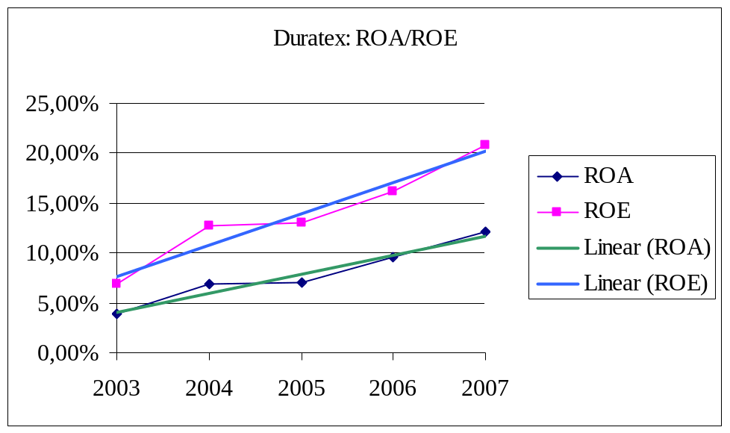
Gráfico 1: Variação do ROA e ROE da Duratex S.A.
Fonte: Elaboração própria.

Do ano de 2003 a 2005, a Lojas Renner obteve uma expressiva queda em seu ROE, resultado de uma reestruturação da empresa em 2005 que deixou de ser controlada pela J.C. Penney, ocorrendo à subscrição de mais de 20 milhões de ações aumentando seu capital social em mais de sete vezes, conseqüentemente aumentou-se também o patrimônio líquido da empresa trazendo com isso a queda da rentabilidade, já que o ROE pode ser calculado com o resultado do exercício sobre o PL. Porém, após este cenário as rentabilidades cresceram nos últimos dois anos, além de que o multiplicador de alavancagem financeira (MAF) nos anos de 2003 e 2004 que era próximo a 6% e 5%, respectivamente, mostrando grande dependência de capital de terceiros, e nos anos seguintes mostraram os resultados que boa parte dos financiamentos passou a ser do capital próprio com o MAF próximo de 2%.

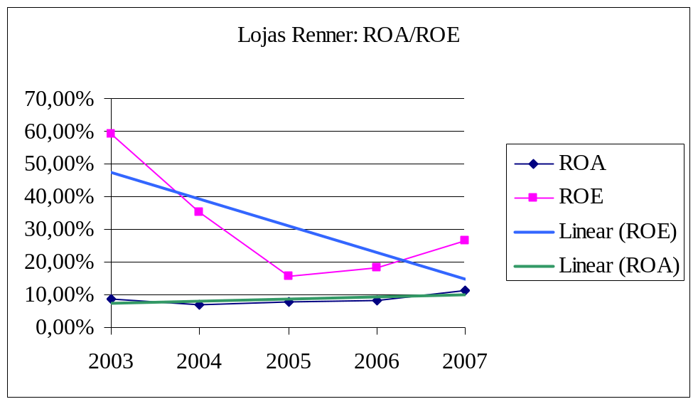
Gráfico 2: Variação do ROA e ROE da Lojas Renner S.A.
Fonte: Elaboração própria.

Da mesma forma que a Duratex, a Cyrela Realt e a Tractebel também obtiveram resultados favoráveis, lembrando que a Tractebel finalizou o período com o melhor desempenho entre as empresas analisadas, tendo no final do exercício de 2007 o ROA de 15,85% e o ROE de 37,12%.

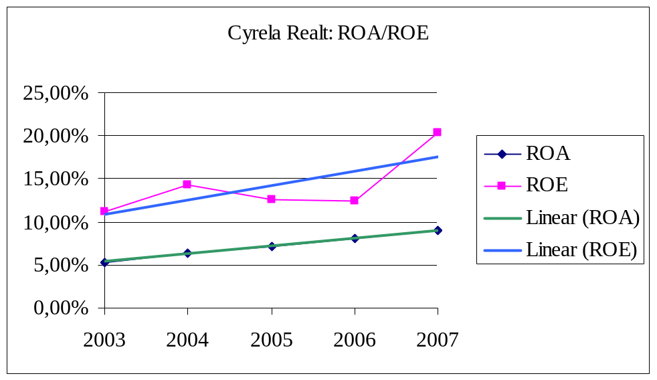
Gráfico 3: Variação do ROA e ROE da Cyrela Brazil Realty S.A.
Fonte: Elaboração própria.

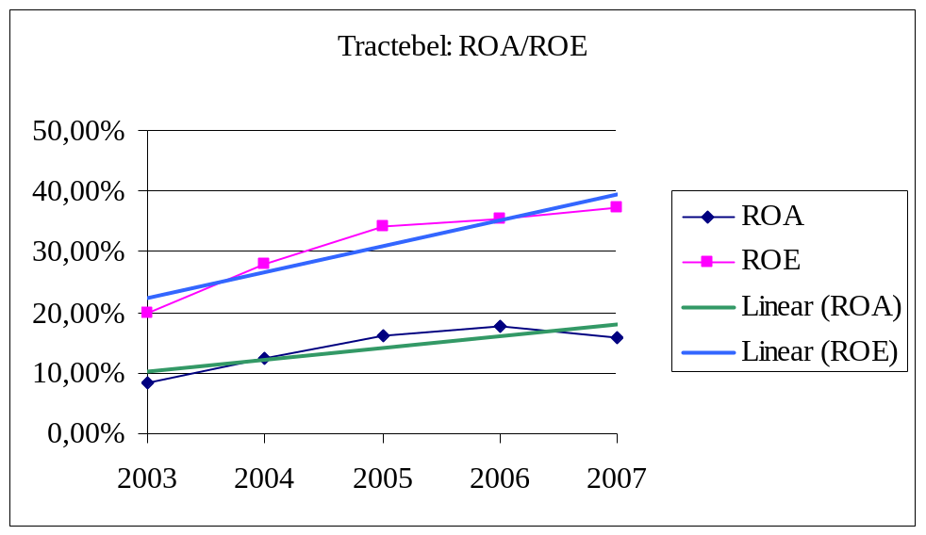
Gráfico 4: Variação do ROA e ROE da Tractebel Energia S.A.
Fonte: Elaboração própria.

Na Ultrapar Participações a partir de 2004 os resultados mostraram que suas rentabilidades apenas decresceram após a adesão ao Nível 1 de governança corporativa. Por fim analisando a aplicação do Método DuPont, temos que com a exceção da Ultrapar, foram os resultados positivos segundo o ROA e o ROE das empresas analisadas com a adesão destas nos níveis diferenciados da Bovespa.

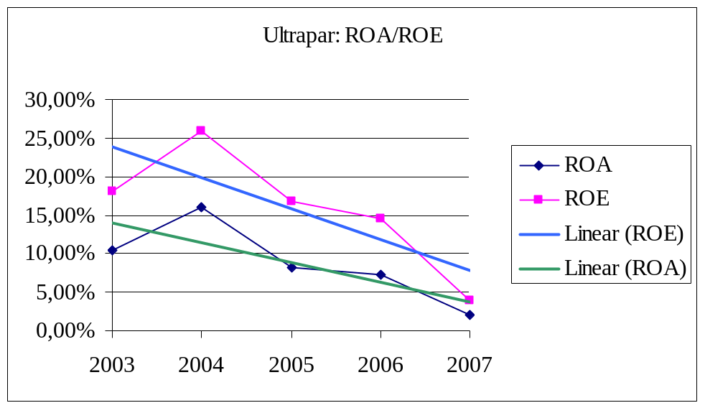
Gráfico 5: Variação do ROA e ROE da Ultrapar Participações S.A.
Fonte: Elaboração própria.

5 CONCLUSÃO

Com a necessidade de maior transparência nas informações e melhor relacionamento entre empresa e usuários, surge a chamada Governança Corporativa, objetivando facilitar o acesso ao capital e assim contribuir para o desempenho da empresa. Seguindo esse objetivo, é criado no ano de 2000, pela Bovespa, práticas voluntárias de boa governança, definidos como Novo Mercado, Nível 1 e Nível 2.
Dessa forma, este estudo buscou mostrar se a adesão a essas práticas diferenciadas surtiram efeitos positivos no retorno sobre o ativo (ROA) e no retorno sobre o patrimônio líquido (ROE), segundo a lógica do método DuPont. A relevância de tal questão encontra-se em saber como a empresa administrou seu patrimônio para a obtenção de lucros através de seus ativos totais, no caso no ROA, e como tratou a relação entre lucros e o investimento que foi realizado na empresa, no caso do ROE.
Foram analisadas as empresas que migraram para os níveis de práticas diferenciadas de governança corporativa da Bovespa em 2005, no intervalo de 2003 até o ano de 2007. Enquadram-se nessa característica a Duratex S.A., Lojas Renner S.A., Cyrela Brazil Realty S.A., Ultrapar Participações S.A. e a Tractebel Energia S.A.. Os resultados encontrados indicam que após a adesão, a tendência das empresas em relação aos seus retornos é positiva, com a exceção da Ultrapar Participações S.A., esta que passou por quadros desfavoráveis em seu setor de atuação, principalmente em com o aumento do preço do barril do petróleo, que no período analisado quase dobrou seu valor. Além da aquisição dos negócios da distribuição de combustíveis do Grupo Ipiranga no Sul e Sudeste do Brasil e da marca Ipiranga, essas situações além de outras geradas por intermédio ou conseqüências destas contribuíram para um resultado desfavorável nos retornos da empresa nos últimos anos. Contudo, mesmo que a partir de 2004 a empresa não obteve bons resultados para o ROA e para o ROE, e ainda que a tendência para esses dois índices possua uma forma decrescente, não fizeram esses resultados com que a empresa perdesse valor de mercado, mas pelo contrário, nos anos de 2006 e 2007 suas ações valorizaram expressivamente.
Portanto, este fato faz refletir que as taxas de retorno ou qualquer outra forma de análise de desempenho não pode ser a única forma ou fonte de informação e decisão. Também é notado que uma boa governança faz com que exista a credibilidade dos investidores, como foi o caso da Ultrapar.
Mesmo em meio a diversos cenários e quadros econômicos diferentes, como também a influência de questões internas das empresas analisadas, o sistema DuPont mostrou-se consistente em relação ao que foi proposto, demonstrando que as empresas analisadas obtiveram, após a mudança para os níveis diferenciados de governança corporativa, resultados positivos em relação a rentabilidade sobre os ativos totais e sobre a rentabilidade do patrimônio líquido.
Para pesquisas futuras sugere-se a análise entre empresas de um mesmo setor, como também entre empresas que fazem parte dos níveis diferenciados de governança corporativa com outras que não fazem parte de nenhum dos níveis.

6 REFERÊNCIAS BIBLIOGRÁFICAS

BEUREN, Ilse Maria. Como elaborar trabalhos monográficos em contabilidade. 3 ed. São Paulo: Atlas, 2006.

BOVESPA. Comparativo entre segmentos. Disponível em: <http://www.bovespa.com.br/Home/Redirect.asp?end=/Empresas/InformacoesEmpresas/ExecutaAcaoConsultaNivelGovernanca.asp?nivel=MA>. Acesso em: 18 maio 2008.

BOVESPA. Listagem nível 1 de governança corporativa . Disponível em: <http://www.bovespa.com.br/Home/Redirect.asp?end=/Empresas/InformacoesEmpresas/ExecutaAcaoConsultaNivelGovernanca.asp?nivel=n1>. Acesso em 18 maio 2008.

BOVESPA. Listagem nível 2 de governança corporativa . Disponível em: <http://www.bovespa.com.br/Home/Redirect.asp?end=/Empresas/InformacoesEmpresas/ExecutaAcaoConsultaNivelGovernanca.asp?nivel=n2>. Acesso em 19 maio 2008.

BOVESPA. Listagem novo mercado de governança corporativa. Disponível em: <http://www.bovespa.com.br/Home/Redirect.asp?end=/Empresas/InformacoesEmpresas/ExecutaAcaoConsultaNivelGovernanca.asp?nivel=n2>. Acesso em 19 maio 2008.

BOVESPA. Nível 1 - apresentação. Disponível em: <http://www.bovespa.com.br/Principal.asp>. Acesso em: 18 maio 2008.

BOVESPA. Nível 2 - apresentação. Disponível em: <http://www.bovespa.com.br/Principal.asp>. Acesso em 19 maio 2008.

BOVESPA. Novo mercado - apresentação. Disponível em: <http://www.bovespa.com.br/Principal.asp>. Acesso em 19 maio 2008.

BRIGHAM, Eugene F.; GAPENSKI, Louis C.; EHRHARDT, Michael C. Administração financeira. São Paulo: Atlas, 2001.

BRIGHAM, Eugene F.; HOUSTON, Joel F. Fundamentos da moderna administração financeira. Rio de Janeiro: Campus, 1999.

CYRELA BRAZIL REALTY. A companhia. Disponível em: <http://ri.brazilrealty.com.br/cyrela/web/index_pt.htm>. Acesso em 31 maio 2008.

COMISSÃO DE VALORES MOBILIÁRIOS (CVM). Consulta de documentos de companhias abertas. Disponível em: <http://www.cvm.gov.br/>.Acesso em 23 maio 2008.

DURATEX. Quem somos. Disponível em: <http://www.duratex.com.br/>. Acesso em 25 maio 2008.

GIL, Antonio carlos. Como elaborar projetos de pesquisa. 4 ed. São Paulo: Atlas, 2002.

GITMAN, Lawrence Jeffrey. Princípios de administração financeira. 7 ed. São Paulo: Bookman, 1997.

INSTITUTO BRASILEIRO DE GOVERNANÇA CORPORATIVA (IBGC). Estatuto. Disponível em: <http://www.ibgc.org.br/Secao.aspx?CodSecao=15>. Acesso em: 14 maio 2008.

IUDÍCIBUS, Sérgio de; MARTINS, Eliseu; GELBCKE, Ernesto Rubens. Manual de contabilidade das sociedades por ações. 6 ed. São Paulo: Atlas, 2003.

IUDÍCIBUS, Sérgio de. Teoria da contabilidade. 8 ed. São Paulo: Atlas, 2006.

KASSAI, José Roberto; et al. Retorno de investimento. 3. ed. São Paulo: Atlas, 2005.

LOJAS RENNER. Institucional. Disponível em: <http://www.lojasrenner.com.br/>. Acesso em 26 maio 2008.

MARION, José Carlos. Análise das demonstrações contábeis. 2 ed. São Paulo: Atlas, 2002.

MARTINS, Gilberto de andrade. Manual para elaboração de monografias e dissertações. 3 ed. São Paulo: Atlas, 2007.

MATARAZZO, Dante Carmine. Análise financeira de balanços. 6 ed. São Paulo: Atlas, 2003.

OLIVEIRA, Antônio de Alencar Costa. Análise dos lucros do setor de siderurgia e metalurgia pela fórmula dupont. Disponível em: <http://www.contabeis.ucb.br/sites/000/96/00000114.pdf>. Acesso em 31 mar. 2008.

SILVA, Marcelo Batista da. A iso 14001 aumenta a rentabilidade? uma análise exploratória dos indicadores do método dupont e do conteúdo do relatório da administração da aracruz celulose s.a. Disponível em: <http://www.ccje.ufes.br/dcc/TCC/ISO%2014001.pdf>. Acesso em 01 maio 2008.

STREINBERG, Herbert. A dimensão humana da governança corporativa: pessoas criam as melhores e piores práticas. 2 ed. São Paulo : Editora Gente, 2003.

TRACTEBEL ENERGIA. Histórico. Disponível em: <http://www.tractebelenergia.com.br/>. Acesso em 04 jun. 2008.

TRACTEBEL ENERGIA. Perfil corporativo. Disponível em: <http://www.tractebelenergia.com.br/>. Acesso em 04 jun. 2008.

ULTRA. Perfil corporativo e histórico. Disponível em: <http://www.ultra.com.br/site/por/ultrapar_perfilCorporativo.asp>. Acesso em 01 jun. 2008.

